NHỮNG CHỮ VIẾT TẮT TRONG ĐỀ TÀI
1. HS: Học sinh
2. GV: Giáo viên
3. THCS:Trung học cơ sở
4. HĐNK:Hoạt động ngoại khóa
5. DCCH:Dân chủ cộng hòa
6. CM:Cách mạng
7. SGK: Sách giáo khoa
8. GD: Giáo dục
9. PGD: Phòng giáo dục
10. NXB:Nhà xuất bản

I. ĐẶT VẤN ĐỀ

1.LÍ DO CHỌN ĐỀ TÀI
Nhà văn M.Gooc-ki từng nói: “ Văn học là nhân học”.Điều đó cho thấy văn học có một vị trí quan trọng trong chương trình giáo dục. Bởi ngoài cung cấp kiến thức như các môn học khác, môn Ngữ Văn còn góp phần to lớn vào việc rèn luyện khả năng sử dụng ngôn ngữ, diễn đạt, bồi dưỡng tư tưởng, tình cảm và nhân cách HS.Mỗi trang văn, mỗi bài thơ dù nói về nội dung gì, đề tài nào, phạm vi phản ánh rộng hay hẹp, nhưng có điểm chung là thể hiện một thông điệp thẩm mĩ, một quan điểm nhân sinh tích cực, giúp ta hiểu đời, hiểu người, hiểu mình, bồi đắp, thanh lọc tâm hồn con người, giúp con người sống tốt hơn, "làm cho người gần người hơn"...
Mục tiêu giáo dục hiện nayđặt ra một yêu cầu lớn trong quá trình dạy học với HS phổ thông nói chung là luôn phải phát hiện, nuôi dưỡng và phát huy hứng thú của các em đối với môn học. Với môn Ngữ văn càng cần thiết hơn bởi lâu nay vẫn “được định kiến” là lý thuyết giáo điều khiến HS ngại đọc, ngại học. HĐNK đóng một vai trò quan trọng trong việc bổ trợ kiến thức, bổ sung các kĩ năng và kinh nghiệm sống cho HS, giúp HS trở thành những con người toàn diện.
Thế nhưng,theo dõi quá trình đổi mới phương pháp dạy học văn ở trường THCS trong những năm gần đây, tôi nhận thấy nội dung đổi mới thường tập trung vào giờ chính khóa, còn hình thức ngoại khóa ít được chú trọng triển khai, nếu có thì cũng chỉ mang tính hình thức, chưa mang lại hiệu quả cao. Song do đặc trưng bộ mônNgữ Văn vốn gắn liền với thực tiễn nên nếu chỉ có những giờ chính khóa thì chưa đủ điều kiện để khơi dậy niềm đam mê, hứng thú của HS. Vì vậy,Với mong muốnnâng cao nhận thức về vai trò của môn Ngữ Văn,khơi dậy hơn nữa niềmsay mê,hứng thú học tập của HS đối với môn Ngữ Vănvà đặc biệt là tạo sân chơi hấp dẫn, phát huy tính chủ động, sự sáng tạo của học sinh toàn trường. Đó là lí do tôi chọn đề tài này.

2. MỤC ĐÍCH NGHIÊN CỨU
Khi nghiên cứu đề tài này tôi hướng tới mục đích: Nâng cao hứng thú học văn cho HS.Từ đó nâng cao chất lượng học tập bộ môncho HS toàn trường.

3. ĐỐI TƯỢNG NGHIÊN CỨU
Đối tượng tôi nghiên cứu là HStoàn trường .

4.PHƯƠNG PHÁP NGHIÊN CỨU
Để thực hiện đề tài này, tôi sử dụng một số phương pháp chủ yếu sau:
- Phương pháp quan sát
- Phương pháp điều tra
-Phương pháp so sánh, đối chiếu
- Phương pháp tổng hợp, thống kê

5. PHẠM VI VÀ THỜI GIAN NGHIÊN CỨU
- Phạm vi: đề tài này được thực hiện ở phạm vi trường THCS nơi tôi công tác.
- Thời gian : Năm học 2018-2019.

II. GIẢI QUYẾT VẤN ĐỀ

1.NHỮNG NỘI DUNG LÍ LUẬN LIÊN QUAN ĐẾN HOẠT ĐỘNG GIÁO DỤC NGOẠI KHÓA

1.1. Hoạt động ngoại khóa là gì?
Hoạt động ngoại khóa là những hoạt động được tổ chức ngoài giờ học các môn văn hoá ở trên lớp, kết hợp dạy học với vui chơi ngoài lớp,làm phong phú thêm con đường hình thành nhân cách cho học sinh, tạo điều kiện cho học sinh rèn luyện theo các chuẩn mực đạo đức xã hội và hành vi văn minh trong giao tiếp.

1.2.Hoạt động ngoại khóa văn học
- Là một bộ phận của dạy học Văn. Hoạt động này giúp cho việc dạy và học có cơ sở thực tế, tạo hưng phấn cho giờ học chính khóa.Vốn sống, vốn hiểu biết của HS được mở rộng.
- HS được tìm hiểu các vấn đề mà GV không có đủ điều kiện truyền thụ trong các giờ chính khóa.

1.3.Mục đích của hoạt động ngoại khóa văn học
- Rèn luyện các kĩ năng cơ bản phù hợp với lứa tuổi học sinh THCS như: kĩ năng giao tiếp, ứng xử có văn hóa; kĩ năng tổ chức, quản lí và tham gia các hoạt động tập thể với tư cách là chủ thể hoạt động.
- Bồi dưỡng thái độ tự giác, tích cực tham gia các hoạt động tập thể và hoạt động xã hội.
- Củng cố, khắc sâu những tri thức đã học trong giờ chính khóa, đồng thời góp phần phát triển và hoàn thiện nhân cách, bồi dưỡng năng khiếu và tài năng sáng tạo của học sinh. Tạo sân chơi hấp dẫn giúp HS hứng thú hơn với môn học.
Điều đó chứng tỏ HĐNK văn học là cầu nối giữa hoạt động giảng dạy và học tập trên lớp với giáo dục học sinh thông qua các hoạt động vui chơi giải trí, qua giao lưu với bạn bè, với các thầy cô giáo và với mọi người xung quanh....

2. CƠ SỞ THỰC TIỄN: THỰC TRẠNG DẠY, HỌC VĂN Ở TRƯỜNG THCS HIỆN NAY.
Như đã nói ở trên thì môn Ngữ Văn có tầm quan trọng rất lớn, bởi môn học này góp phần giáo dục tư tưởng , bồi dưỡng và hoàn thiện nhân cách HS. Tuy nhiên, tình trạng HS không thích học môn Văn hiện nay có chiều hướng gia tăng. Vậy nguyên nhân là do đâu? Theo tôi, nguyên nhân từ nhiều phía nhưng chủ yếu là :

2.1.Từ phía GV:
- Phương pháp dạy học: có đổi mới, nhưng ở một số GV mới chỉ là đổi mới về cách sử dụng phương tiện dạy học - từ bảng sang máy chiếu; còn cơ bản vẫn là dạy theo cách cũ. Vẫn cứ bám sát vào SGK, nói những cái trong SGK đã có, phần quan trọng nhất, đó là thực hành thì lại là giao HS về nhà tự làm .
- Một số GV trong tiết dạy tương tác với HS ít,do đó bài giảng văn trở thành giáo điều, khô khan, khó tiếp nhận với HS.
-Bài giảng văn của không ít GV chưa chú trọng phát triển năng lực và giáo dục nhân cách cho HS mà còn nặng về truyền thụ kiến thức.
- HĐNK văn học vẫn chưa được các nhà trường quan tâm nhiều.
2.2. Từ phía HS và gia đình
-Nhiều HS chưa có niềm say mê, yêu thích môn Văn.
- Mặt khác xu hướng nghề nghiệp hiện nay khá rộng mở đối với các môn khoa học tự nhiên và ngoại ngữ.... Xuất phát từ tính thực dụng đó mà nhiều các bậc phụ huynh cũng hướng cho con em mình mặn mà hơn với các môn khoa học tự nhiên và ngoại ngữ. Đó cũng là lí do khiến nhiều HS ngày càng thơ ơ và không hứng thú với môn Văn nữa.
Từ thực trạng trên, trước khi thực hiện đề tài, tôi đã tiến hành điều tra ở các khối lớp (bằng hình thức phát phiếu điều tra và làm bài kiểm tra) kết quả như sau:
Sĩ số | Hứng thú học văn | Kết quả học tập
281 | 70 HS = 24,9 % | Giỏi : 28 HS = 9,9%  Khá: 120 HS = 42,7%  TB: 119 HS= 42,3%  Yếu: 14 HS = 5,1%
- Kĩ năng giao tiếp:hầu hết các em còn ít vốn từ, giao tiếp kém.
- Nói, viết còn sai nhiều lỗi về chính tả, diễn đạt, đặt câu, dùng từ còn yếu.

3. GIẢI PHÁP THỰC HIỆN
Sứ mệnh lớn lao của nhà giáo nói chung và giáo viên môn Ngữ Văn nói riêng chủ yếu không phải ở chỗ gieo cấy mà là đánh thức - “ đánh thức trí tuệ và tâm hồn học sinh, đánh thức miềm say mê và hứng khởi đối với môn học”. Để “đánh thức” niềm say mê của HS với môn Ngữ văn, tôi đã tiến hành lựachọn 3 đội chơi chính và tổ chức ngoại khóa văn học dưới một số hình thức sau:

3.1. Thi tìm hiểu kiến thức Ngữ văn
- Hình thức: Trả lời câu hỏi
- Thôngqua các câu hỏi của phần thi “ Tìm hiểu kiến thức Ngữ Văn” giúp các em củng cố, khắc sâu kiến thức đã học. Đồng thời tạo không khí vui tươi lành mạnh, góp phần tạo hứng thú cho HS yêu thích môn Ngữ Văn. Từ đó nâng cao chất lượng dạy và học môn Ngữ văn trong nhà trường.
- Văn học Việt Nam chia thành nhiều giai đoạn : văn học dân gian, văn học trung đại, văn học hiện đại.Vì thế trong các buổi ngoại khóa văn học, tôi cũng chia ra thành các chủ đề : Ngoại khóa về văn học dân gian, ngoại khóa về văn học trung đại và ngoại khóa về văn học hiện đại.
Vídụ1 : Một số câu hỏi TÌM HIỂU KIẾN THỨC NGỮ VĂN phần văn học dân gian.
Câu 1:
Câu ca dao:
“Dù ai đi ngược về xuôi
Nhớ ngày giỗ Tổ mùng 10 tháng 3”
Giúp em liên tưởng tới truyền thuyết nào đã học ?
Trả lời: Truyền thuyết “Con Rồng, cháu Tiên”
Câu 2:
“Đến kì mừng thọ vua cha
Ai đem lễ vật bánh chưng, bánh giầy?
Là nhân vật nào? Trong truyền thuyết nào?
Đáp án: Nhân vật Lang Liêu trong truyền thuyết : “Bánh chưng, bánh giày”
Câu 3:
Truyền thuyết nào thể hiện khát vọng chế ngự thiên tai của ông cha ta?
Trả lời: Truyền thuyết “Sơn Tinh, Thủy Tinh”.
Câu 4 :
Tên một câu chuyện nói tới năm bộ phận của cơ thể người? Ý nghĩa của câu chuyện đó?
Trả Lời: Truyện ngụ ngôn “Chân, Tay, Tai, Mắt, Miệng”.
Ý nghĩa: Khuyên con người ta cần có sự gắn bó, đoàn kết với nhau trong một tập thể.
Ví dụ 2: Một số câu hỏi phần văn học trung đại:
Câu 1:
Tác phẩm nào được coi là bản Tuyên ngôn độc lập đầu tiên của nước ta?
Trả lời : Bài thơ “Nam quốc sơn hà” ( Sông núi nước Nam - Lí Thường Kiệt)
Câu2:
Một nhà giáo, một nhà thơ, một thầy thuốc sống ở thế kỉ XIX, quê ở Gia Định. Khi thực dân Pháp xâm lược ông dùng ngòi bút để chiến đấu với quân thù và cổ vũ lòng yêu nước, ý chí chiến đấu đánh đuổi quân thù. Năm 1888 ông mất cả cánh đồng Ba Tri rợp trắng khăn tang của nhân dân và các thế hệ học trò tiễn đưa người thầy đáng kính về nơi an nghỉ cuối cùng…, trên khắp đất Việt nhiều trường học mang tên ông. Ông là ai? Em hãy kể tên một vài sáng tác của ông?
Trả lời: Nguyễn Đình Chiểu. Một số tác phẩm nổi tiếng của ông như: Truyện Lục Vân Tiên, Ngư Tiều y thuật vấn đáp, Chạy giặc, .......
Câu 3:
Tên thật của nữ sĩ lừng danh: Bà Huyện Thanh Quan là gì?
Đáp án: Nguyễn Thị Hinh.
Câu 4:
Danh nhân văn hóa, người anh hùng có công lớn trong cuộc khởinghĩa Lam Sơn, tác giả của “ Bình Ngô Đại cáo” là ai?
Đáp án: Nguyễn Trãi
Câu 5:
Tác phẩm văn học nào được coi là “ Áng thiên cổ tùy bút”?
Trả lời: Tác phẩm “ Truyền kì mạn lục” của Nguyễn Dữ.
Câu 6:
Một tác phẩm được coi là viên ngọc sáng ngời trong vườn hoa dân tộc Việt Nam, với 3254 câu thơ lục bát. Một sáng tác bằng chữ Nôm xuất sắc với ngôn từ được gọt rũa, chau chuốt… cũng nhờ tác phẩm này mà ngôn ngữ dân tộc đạt đến đỉnh cao của nghệ thuật.Đó là tác phẩm nào?Tác giả là ai?
Trả lời: “Truyện Kiều” của Nguyễn Du....
Ví dụ 3: Hay phần văn học hiện đại có một số câu hỏi tìm hiểu như:
Câu 1:
Nhân vật nào được giới thiệu là: “Người cô độc nhất thế gian” và rất “thèm người”? Nhân vật đó trong tác phẩm nào? của ai?
Trả lời:Đó là nhân vật anh thanh niên, trong tác phẩm “ Lặng lẽ sa pa” củaNguyễn Thành Long
Câu 2:
Thơ ông không nhiều nhưng có nhiều bài đặc sắc, cảm xúc dồn nén, ngôn ngữ và hình ảnh chọn lọc. Ông sáng tác một bài thơ đặc sắc khi cùng đồng đội tham gia chiến đấu trong Chiến dịch Việt Bắc. Chúng ta đang nhắc đến tác giả nào?
Đáp án:Nhà thơ Chính Hữu
Câu 3:
Từ chuyến đi thực tế ở vùng mỏ Quảng Ninh, hồn thơ ông mới thực sự nảy nở và dồi dào cảm hứng về thiên nhiên, đất nước, về lao động và niềm vui trước cuộc sống mới.Đó là nhà thơ nào?
Đáp án: Nhà thơ Huy Cận.
Câu 4:
Khi đang là sinh viên học ở nước ngoài, nhà thơ đã sáng tác một tác phẩm thể hiện lòng kính yêu, trân trọng và biết ơn của người cháu đối với bà.Em hãy cho biết đó là nhà thơ nào?
Đáp án:Nhà thơ Bằng Việt
Câu 5:
Một bài thơ có ý nghĩa sâu sắc, củng cố ở người đọc thái độ sống:
“Uống nước nhớ nguồn”, ân nghĩa thủy chung cùng quá khứ?
Trả Lời: Bài thơ “Ánh trăng” - Nguyễn Duy.

3.2. Đố vui văn học
- Hình thức: các đội chơi trả lời các câu đố bằng thơ liên quan đến kiến thức văn học.
- Hình thức này có tác dụng kích thích trí tò mò, phát triển được tư duy của HS, là động lực để các emtìm hiểu, khám phá những kiến thức văn học.Vì thế, hình thức này mang lại hiệu quả giáo dục rất cao.
- Ví dụ:
Câu 1 :
Những câu thơ sau nhắc đến tác giả nào?
“Xã hội tối như Tắt đèn
Dù mang Lều chõng chẳng nên trò gì.
Việc làng phong hóa suy vi
Dao cầu thuyền tánlang thì hại dân”?
Đáp án:Tác giả Ngô tất Tố
Câu 2:
“Con người giản dị thủy chung
Hai lần danh hiệu anh hùng quốc gia
Nông trường, trại giống là nhà
Nuôi trâu, bò sữa thiết tha yêu nghề
Đôi quê Quảng Ngãi, Ba Vì.
Tuổi “ xưa nay hiếm” vẫn mê trâu bò”?
Chúng ta đang nhắc đến ai?
Đáp án: Anh hùng Hồ Giáo.
Câu 3:
“Đố ai trên Bạch Đằng Giang
Làm cho cọc nhọn dọc ngang sáng ngời
Phá quân Nam Hán tơi bời
Gươm thần độc lập giữa trời vang lên”.
Chúng ta đang nhắc đến nhân vật lịch sử nào ?
Đáp án : Ngô Quyền
Câu 4:
“Ai người bóp nát quả cam
Hờn vua đã chẳng cho bàn việc quân
Phá cường địch báo hoàng ân
Dựng nên cờ nghĩa xả thân diệt thù” Là ai?
Đáp án: Trần Quốc Toản.
Câu 5:
“Nhà thơ nào của nước ta
Tiếp bạn điếu thuốc chén trà cũng không
So ai tiết kiệm bằng ông
Bạn thơ cháy trăm dòng niềm riêng
Rượu ngon nay vắng bạn hiền mua chi
Nghe chàng khăn gói đi thi
Nhà thơ nào lạ, tên gì chàng ơi”?
Trả lời : Nhà thơ Nguyễn khuyến - “ Bạn đến chơi nhà”
Câu 6:
“ Tiếng Việt khi mới phôi thai
Có lối văn viết ngắn dài đối nhau
Song hành câu trước câu sau
Đố ai ai biết đáp mau văn gì?”
Trả lời: văn biền ngẫu.
Câu 7:
Ai là người:
“Khi làm gái bị chồng nghi thất tiết
Khi làm trai bị gái đổ oan tình”?
Đáp án: Nhân vật Thị Kính (Trong trích đoạn chèoNỗi oan hại chồng)

3.3 Trò chơi “ Đuổi hình bắt chữ”
- Hình thức: GV đưa ra các hình ảnh. Mỗi hình ảnh tương ứng với một câu tục ngữ hoặc ca dao. Các đội chơi quan sát hình ảnh và tìm ra một câu tục ngữ hoặc ca dao có nội dung tương ứng rồi bấm chuông dành quyền trả lời.
- Hình thức này có tác dụng củng cố kiến thức văn học, phát huy tính nhạy bén, khả năng liên tưởng cho HS. Đồng thời, tạo được bầu không khí sôi nổi cho buổi hoạt động.

Ví dụ: các hình ảnh sau giúp em liên tưởng đến câu tục ngữ, ca dao nào?
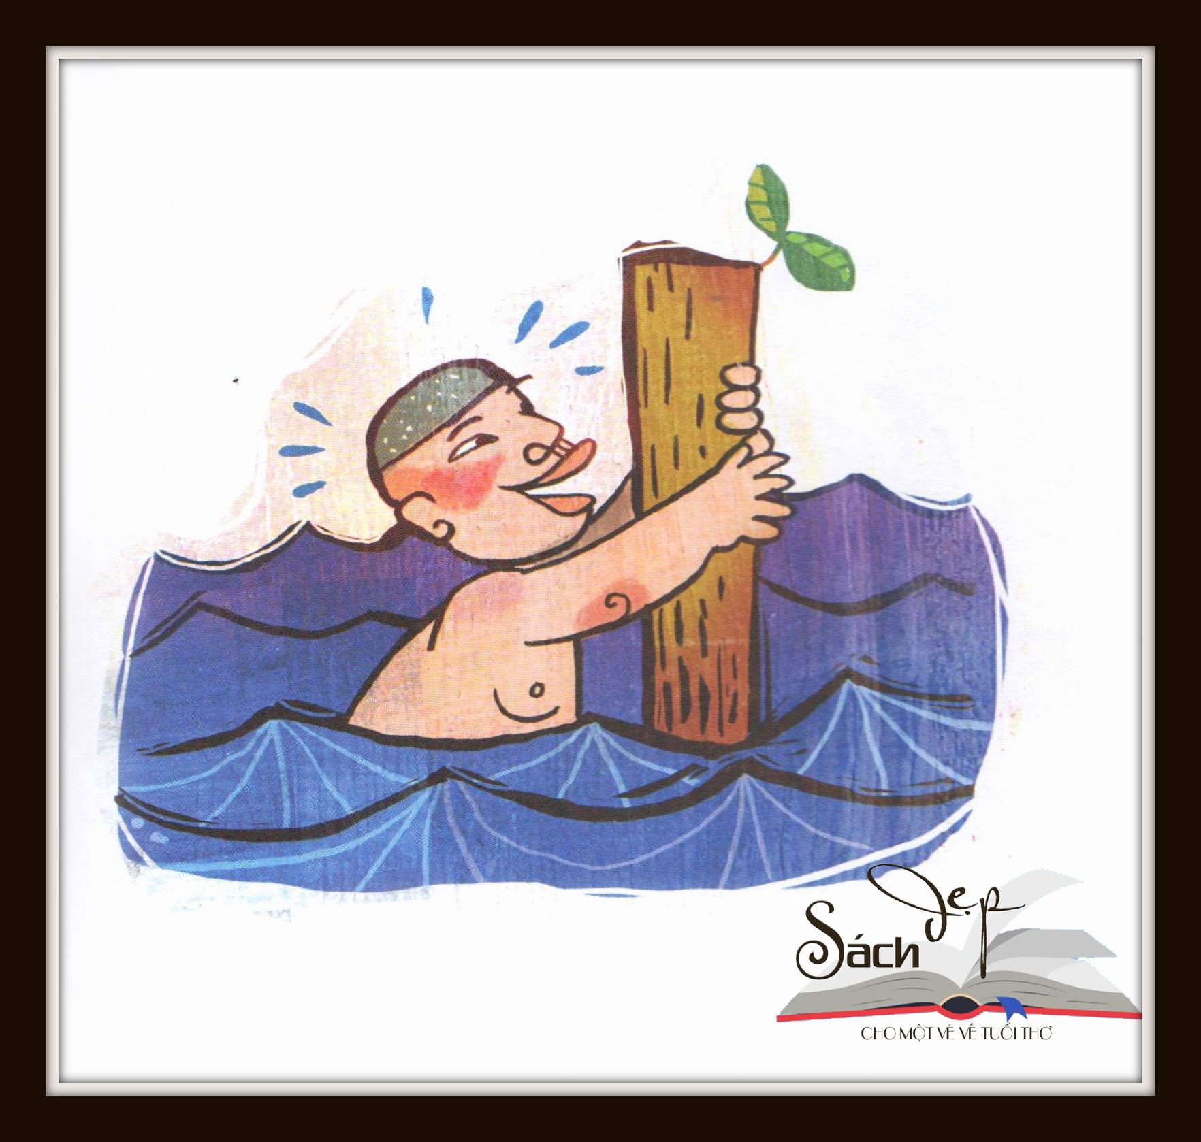
Chết đuôi vớ được cọc
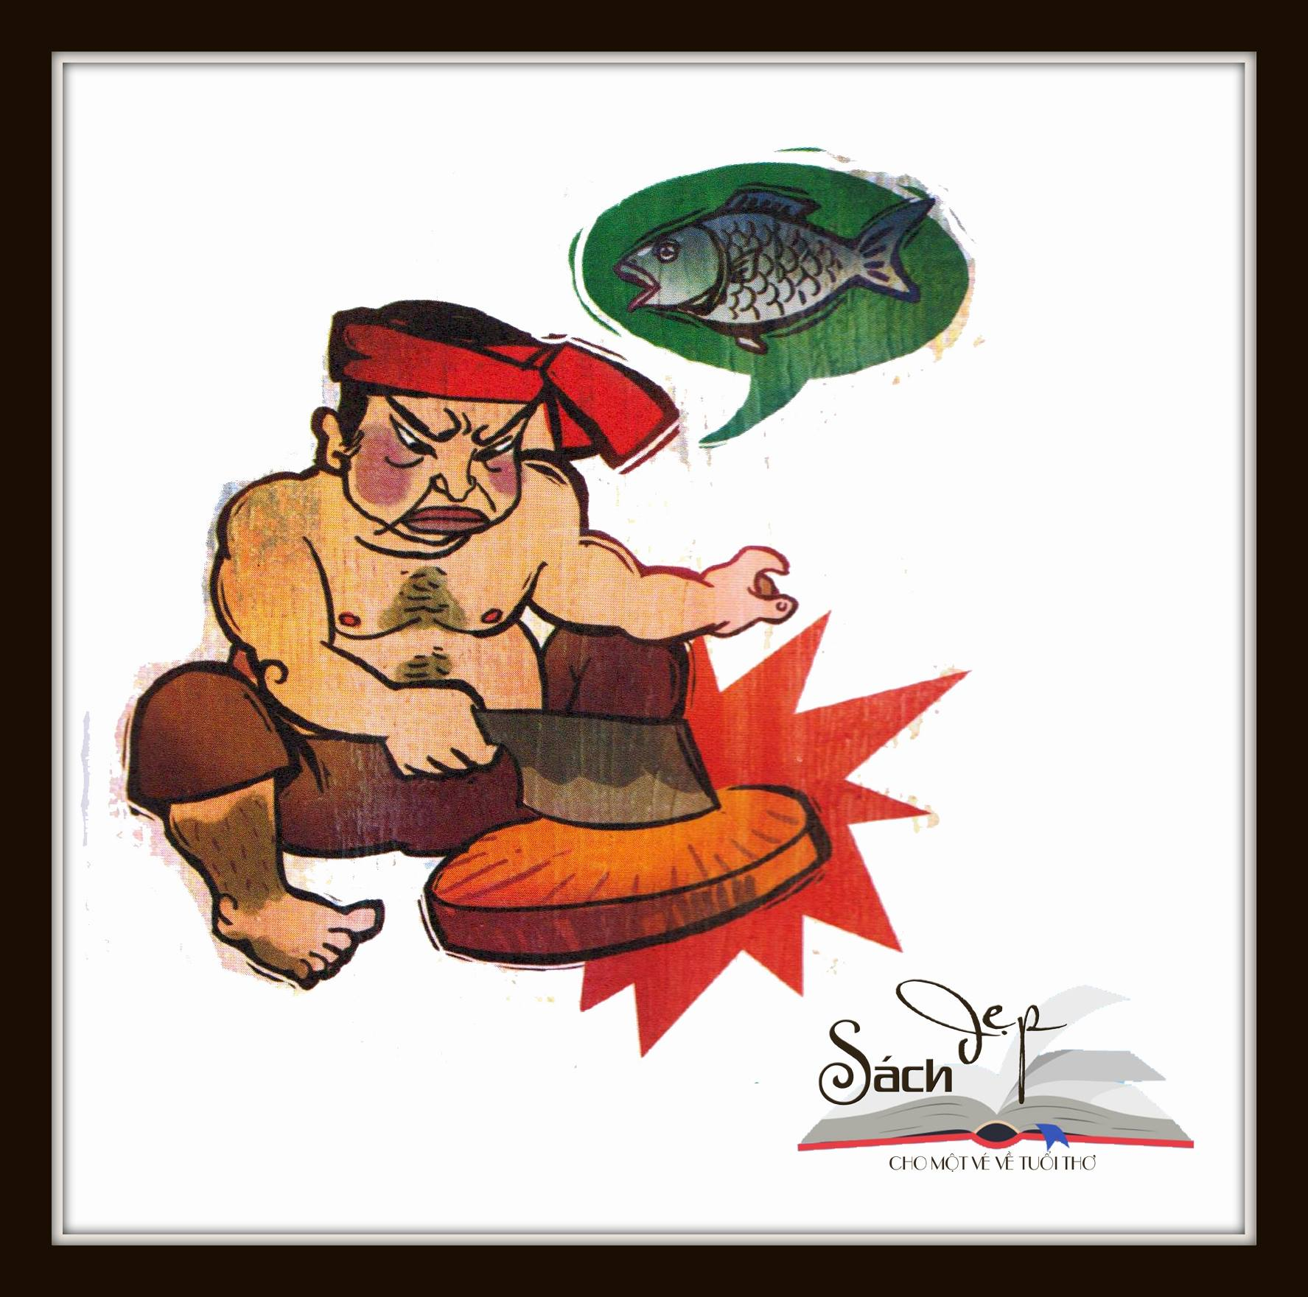
Giận cá chém thớt
Éch ngồi đáy giếng
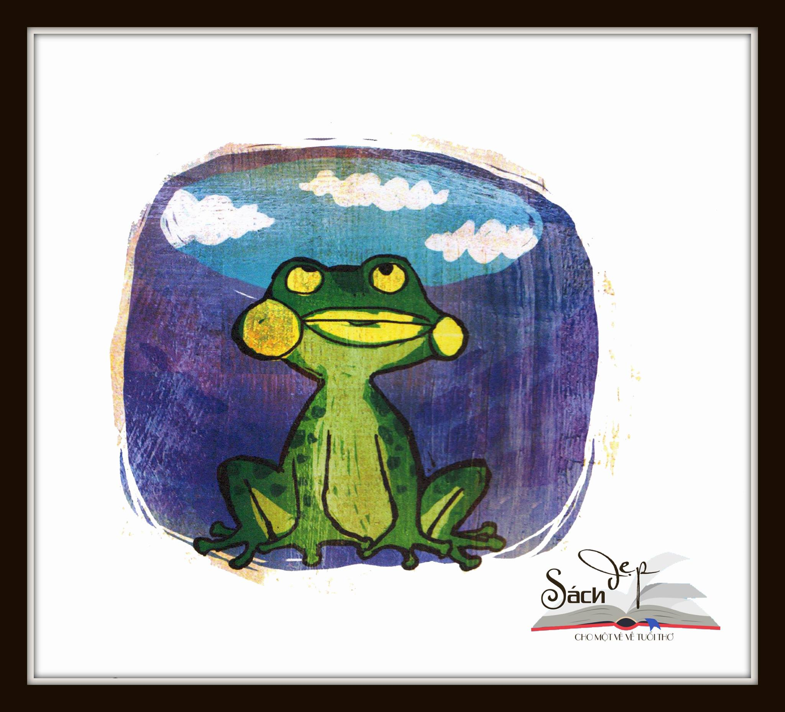
Ếch ngồi đáy giếng
Éch ngồi đáy giếng
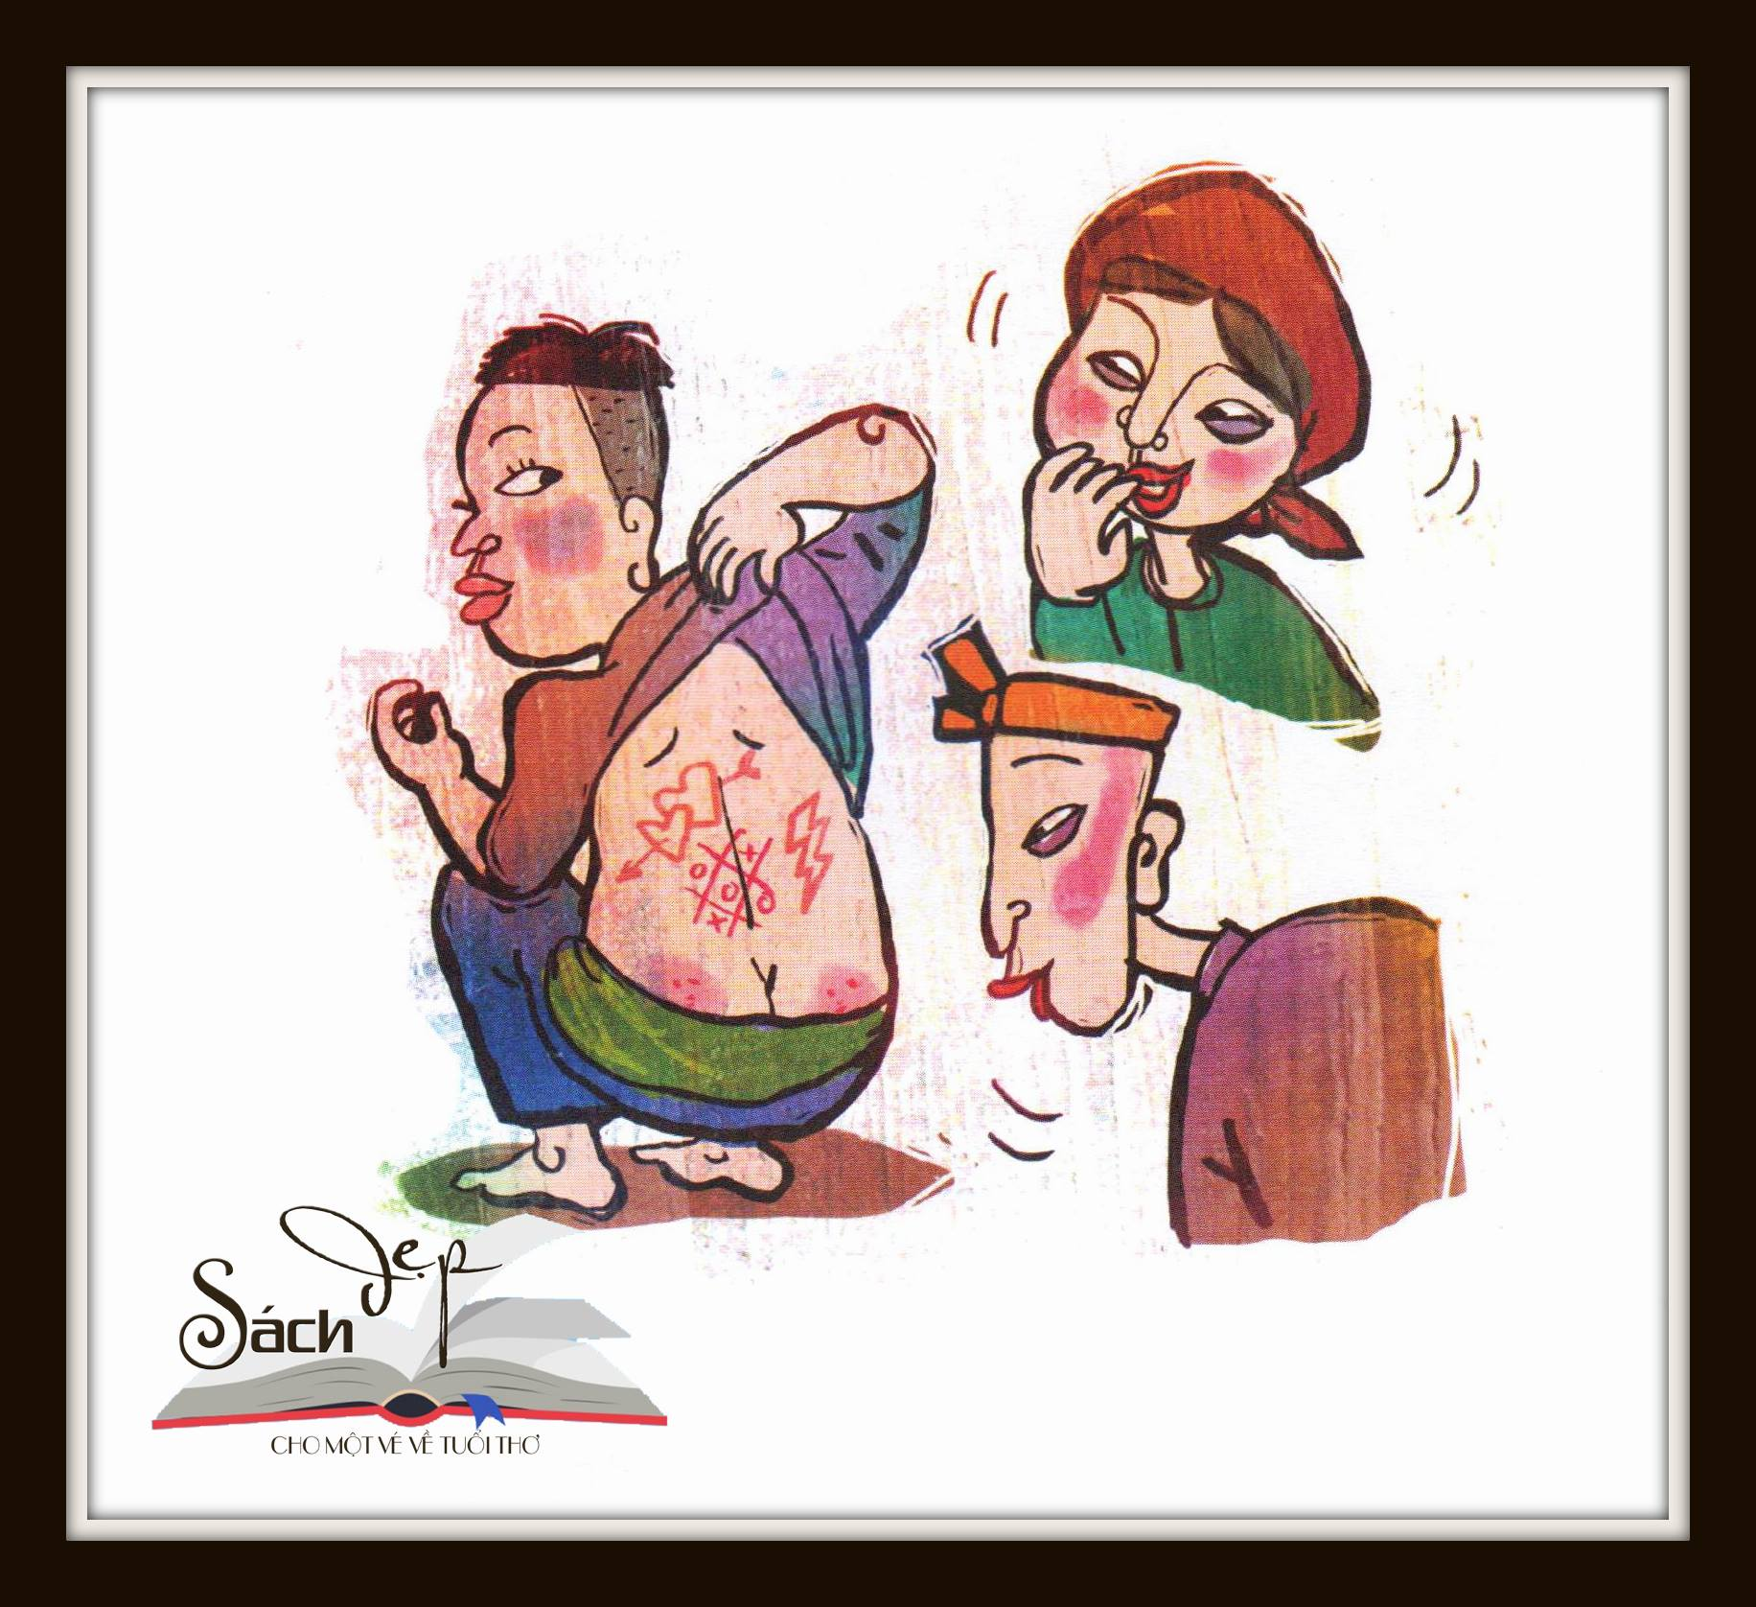
Vạch áo cho người xem lưng
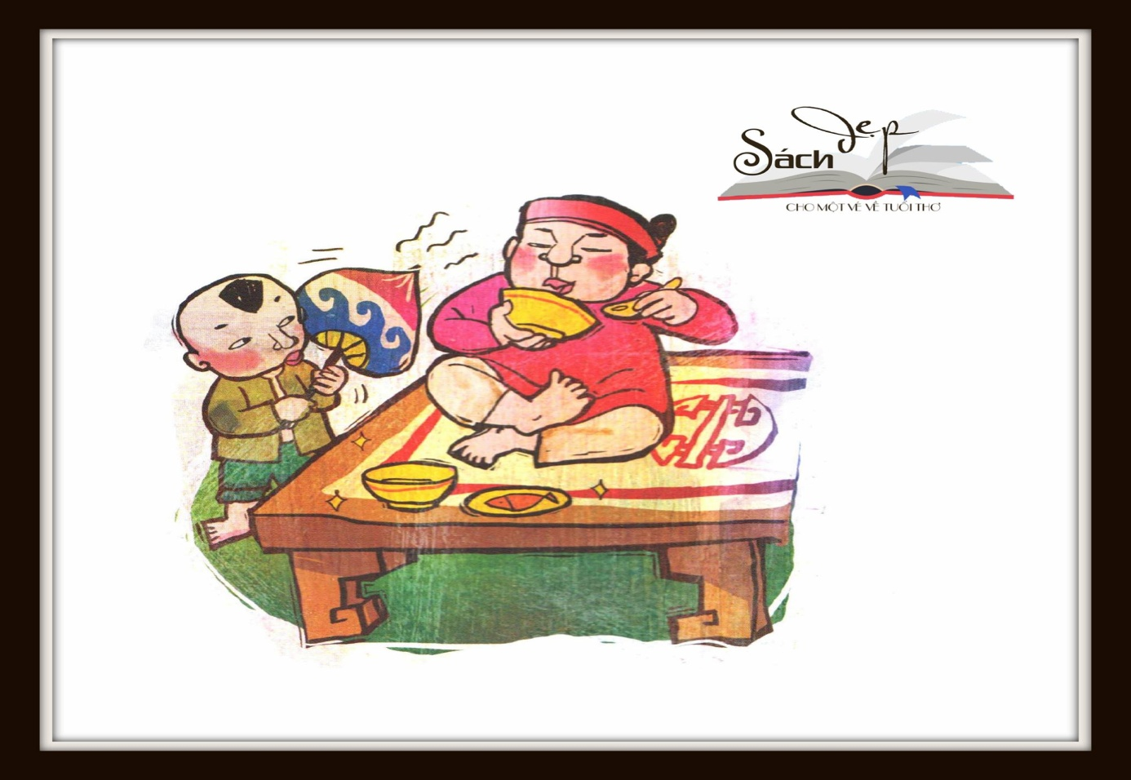
Ngồi mát ăn bát vàng
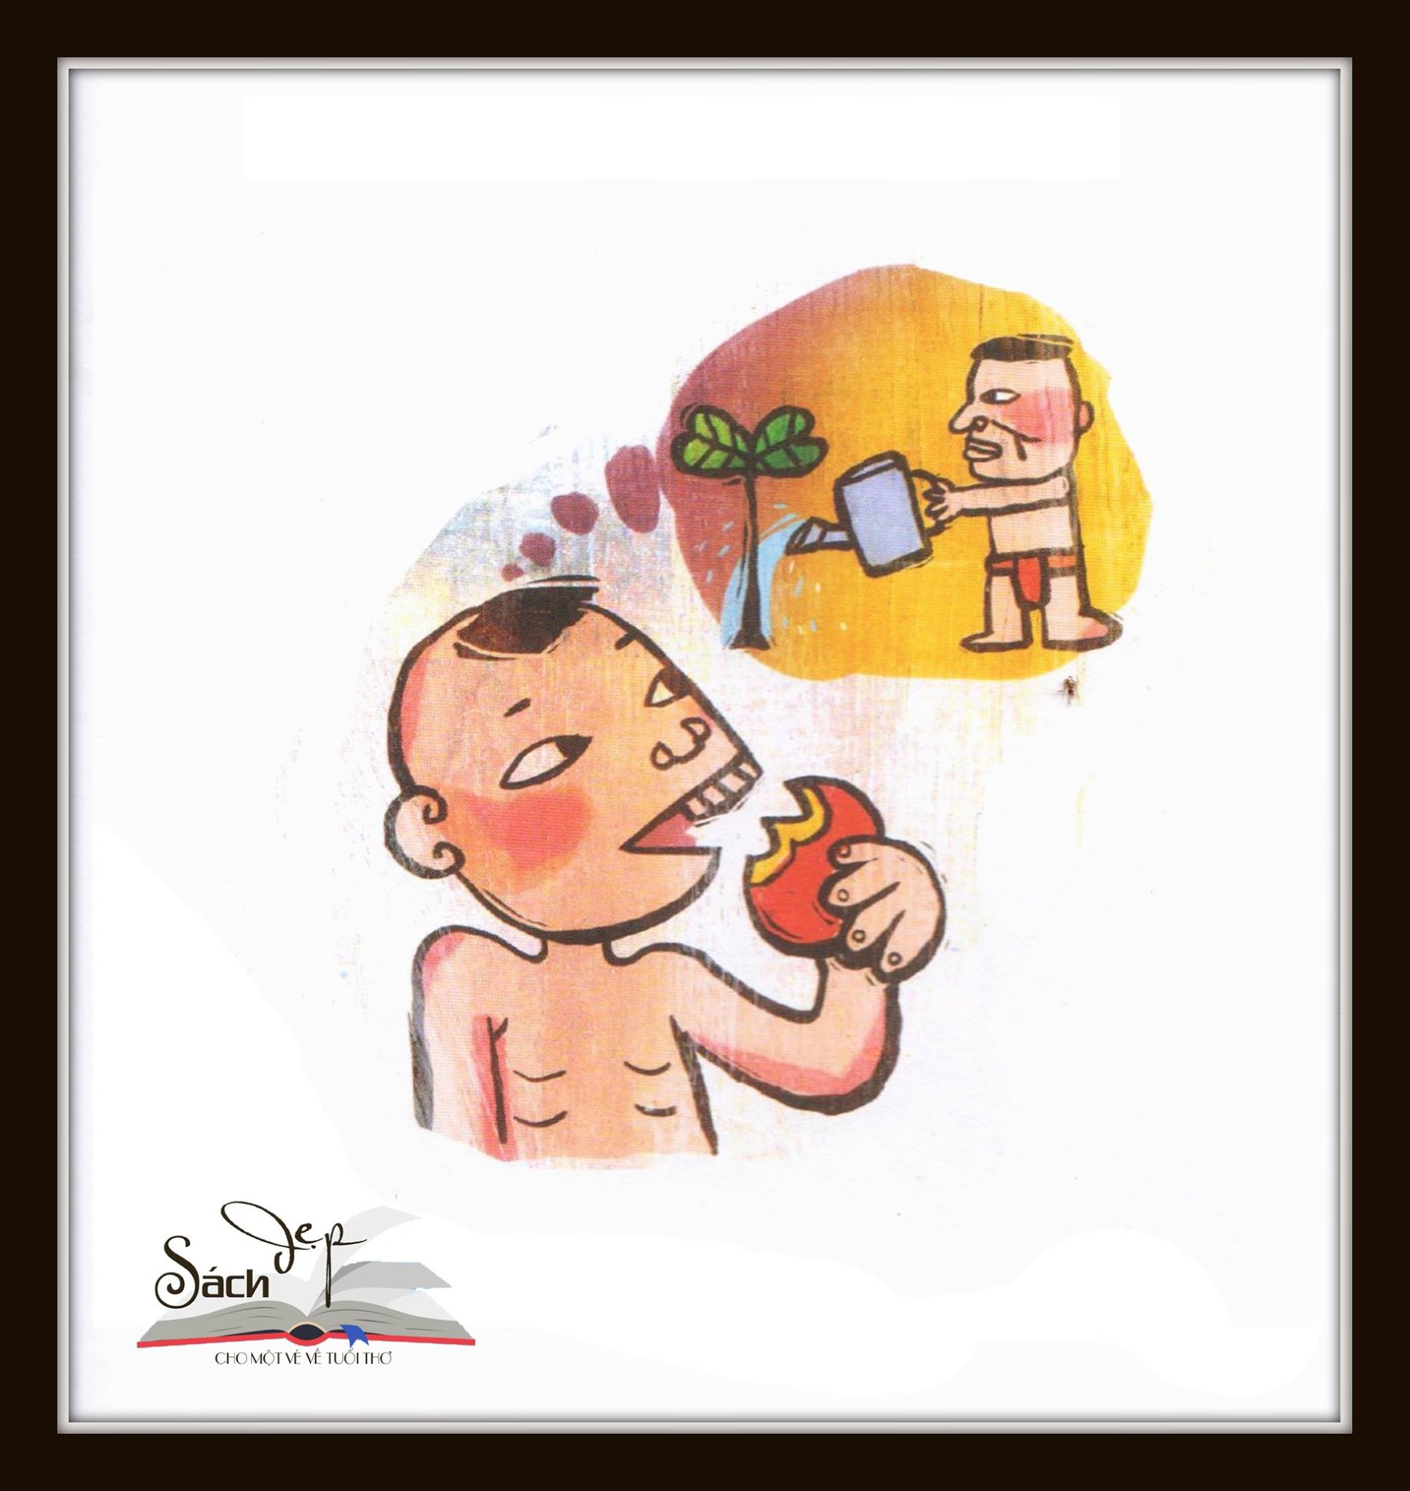
Ăn quả nhớ kẻ trông cây
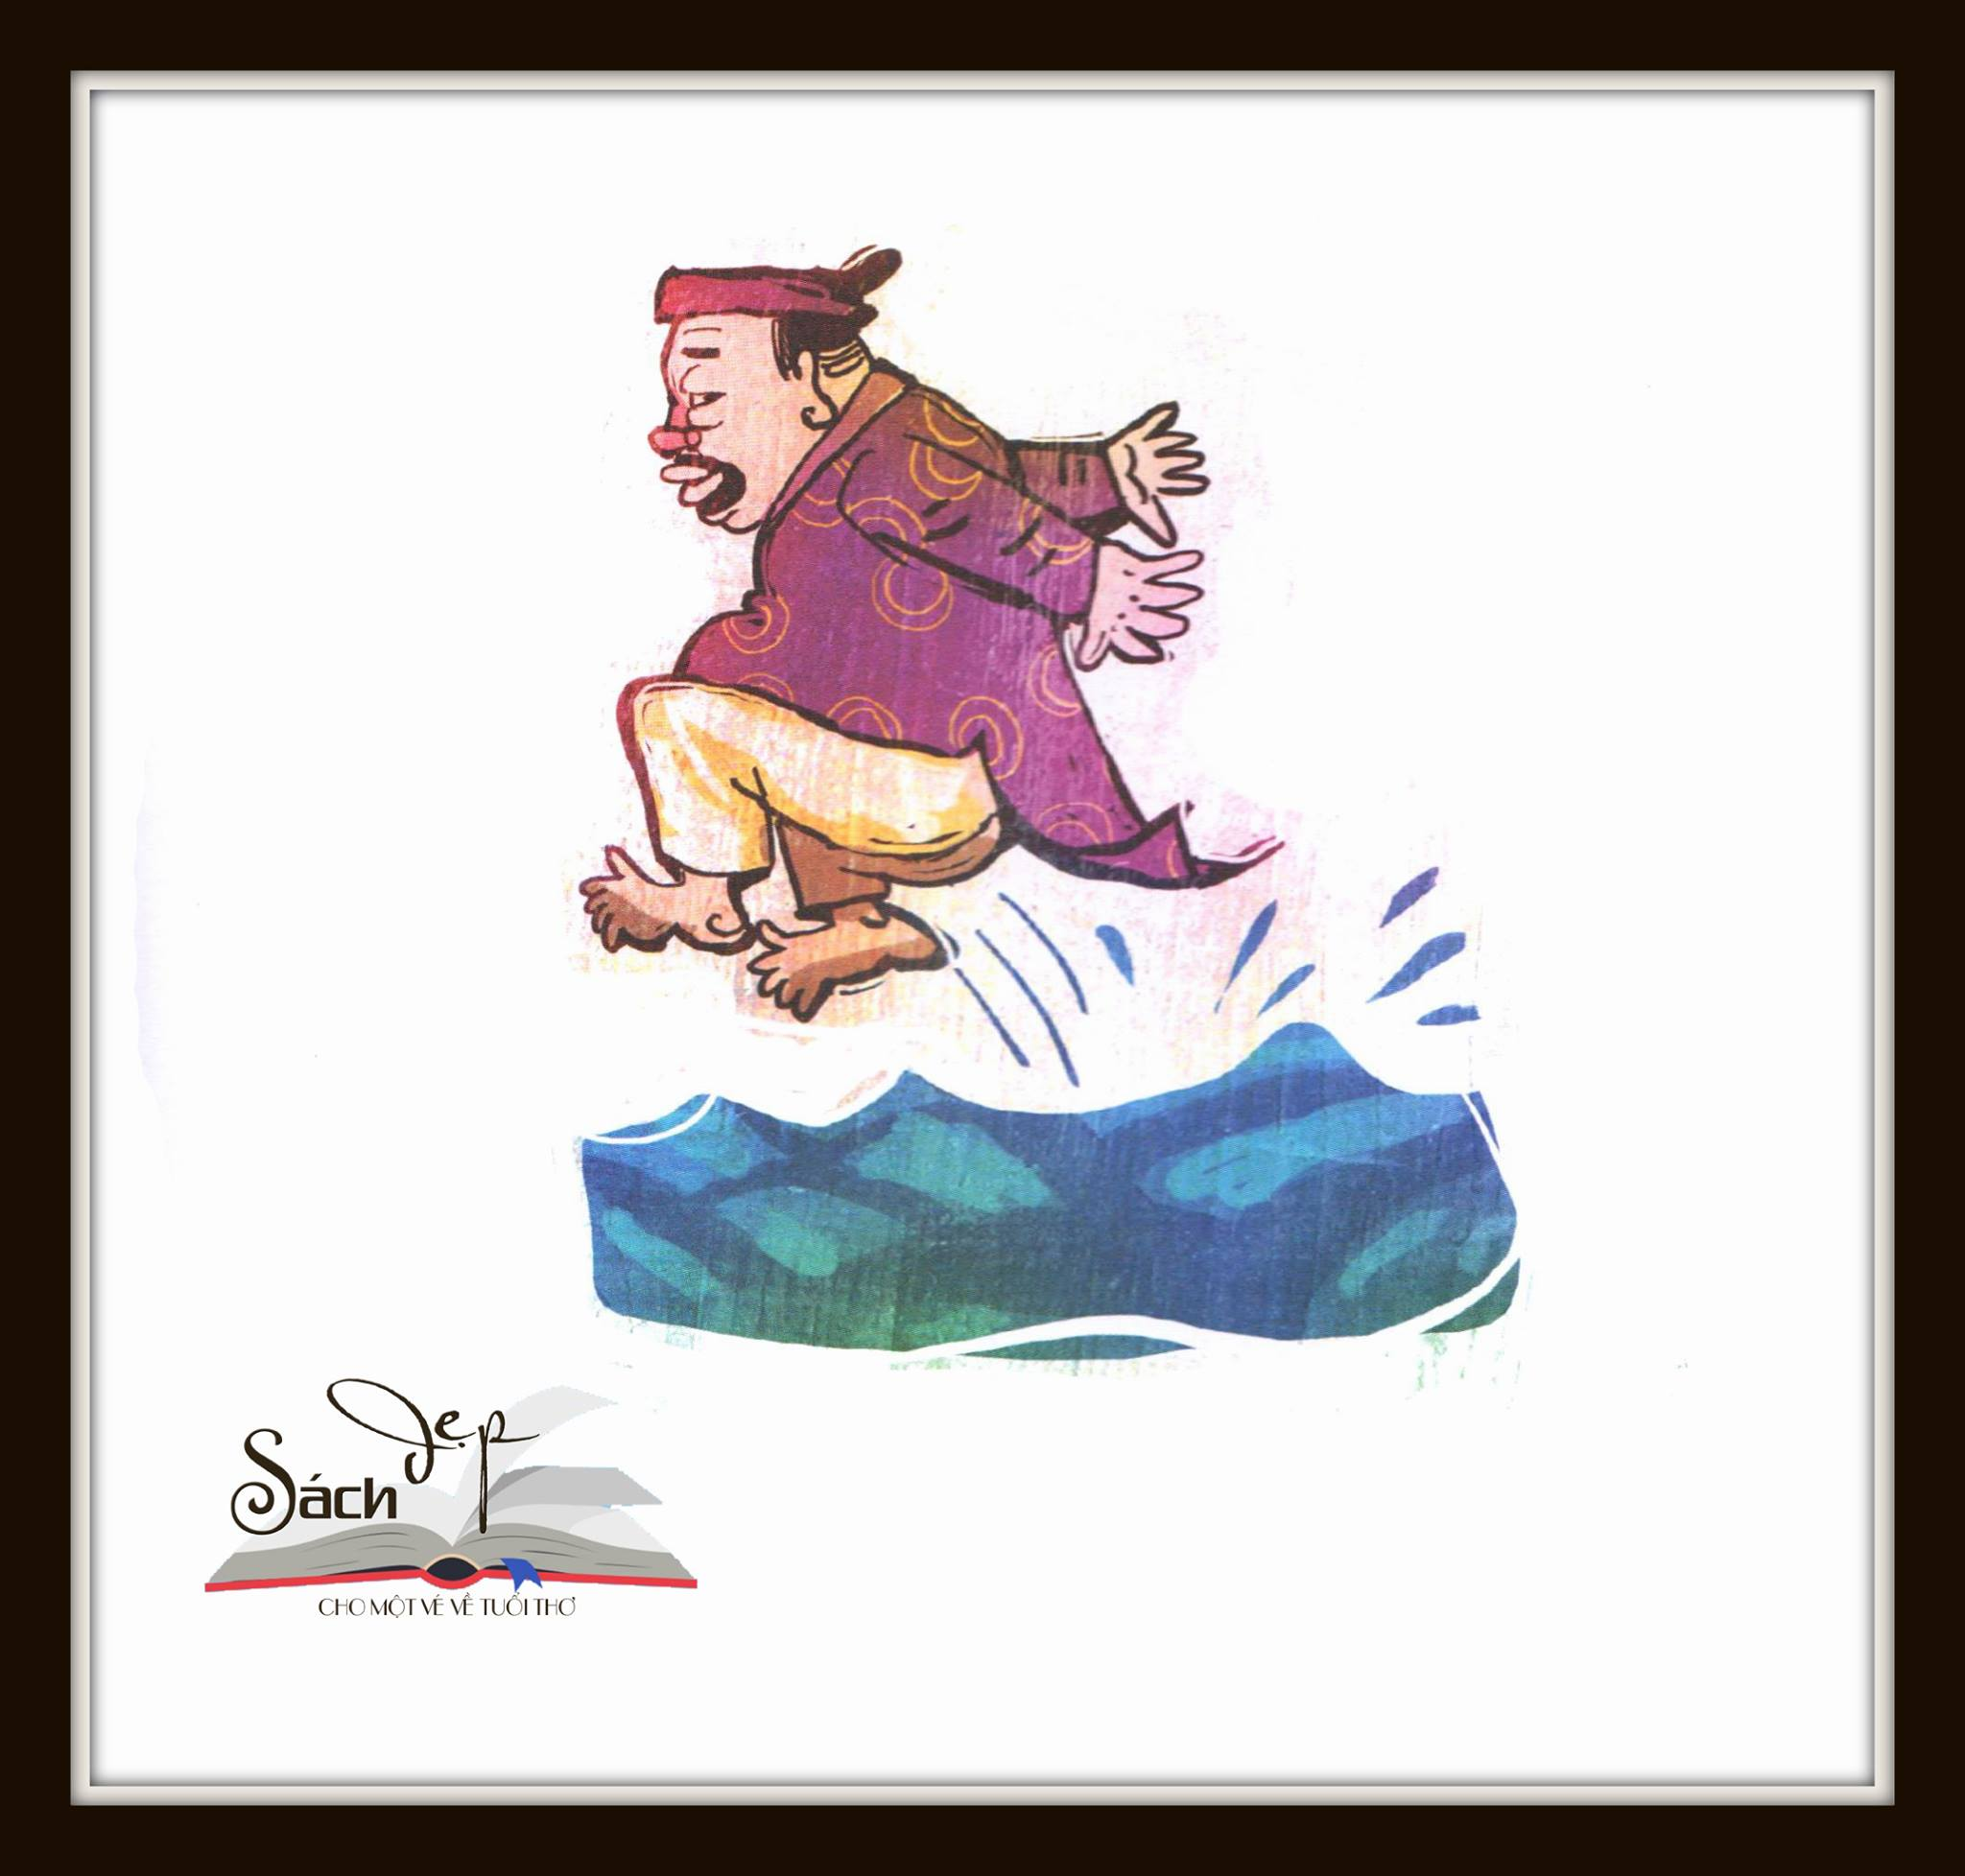
Nước đến chân mới nhảy
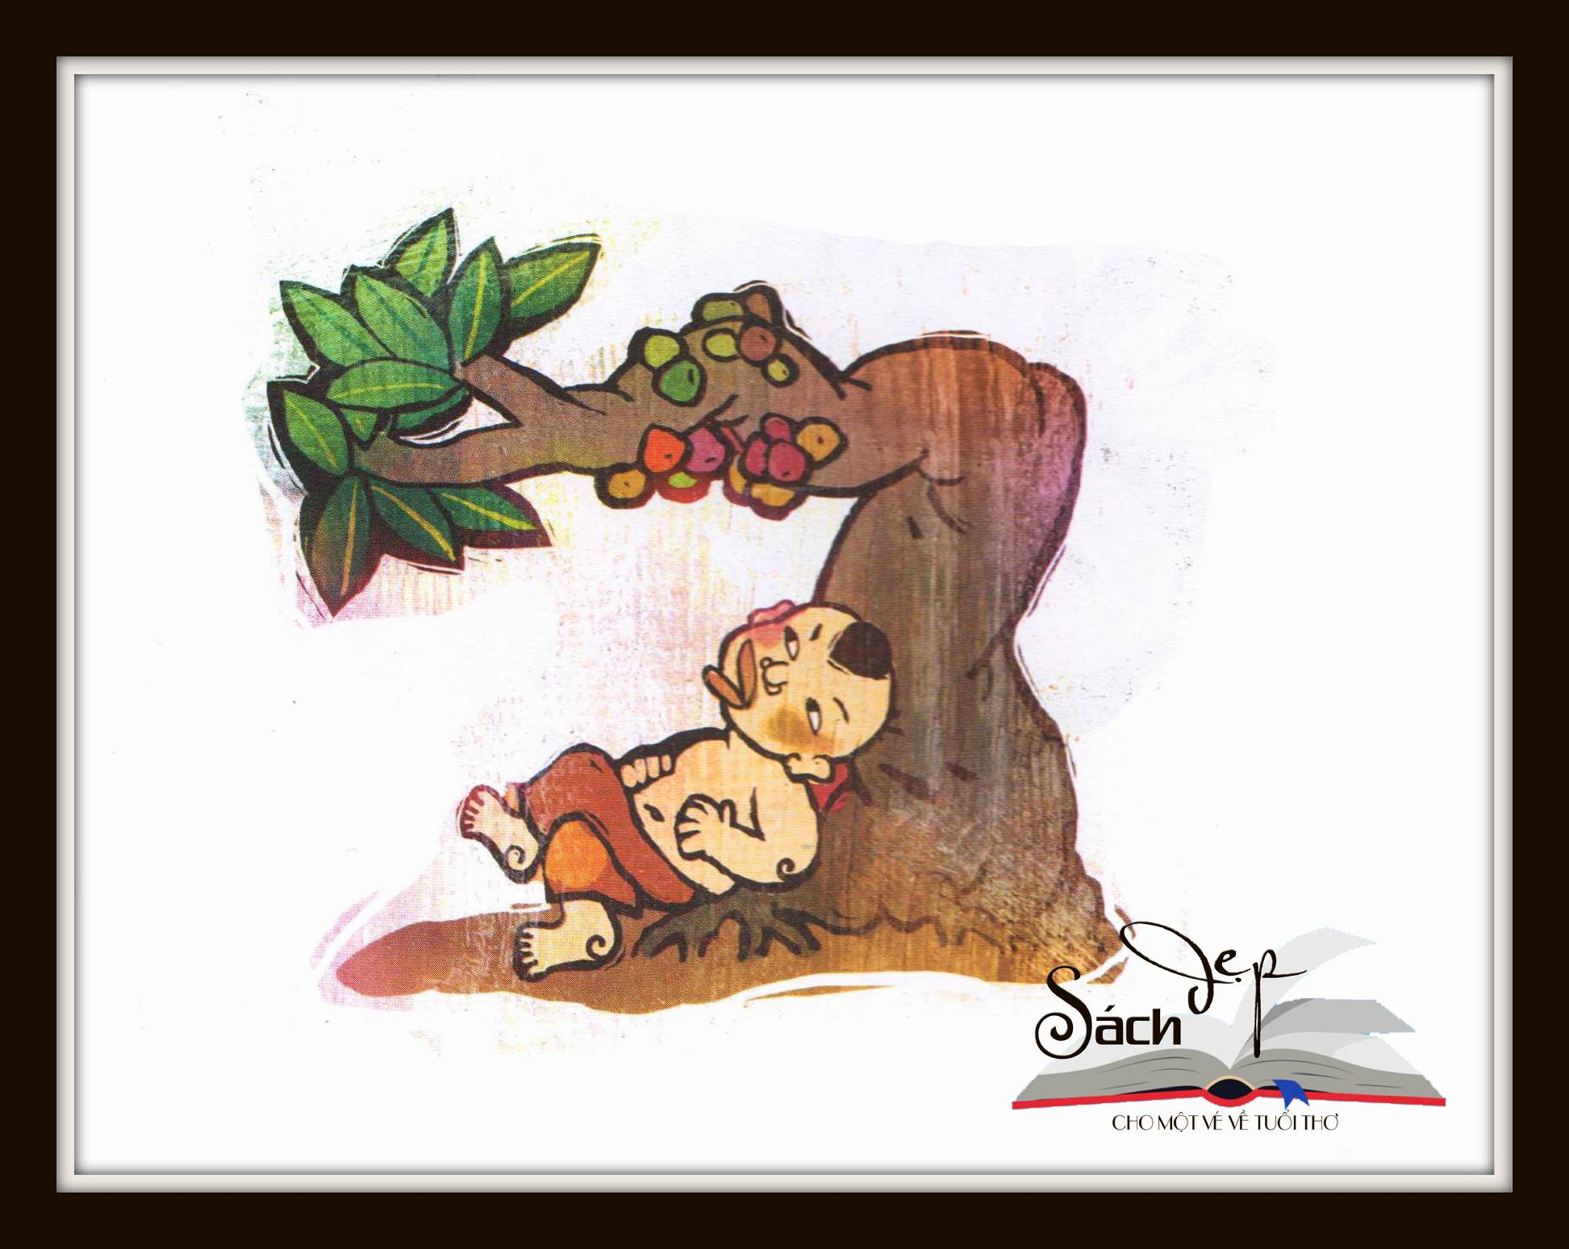
Há miệng chờ sung
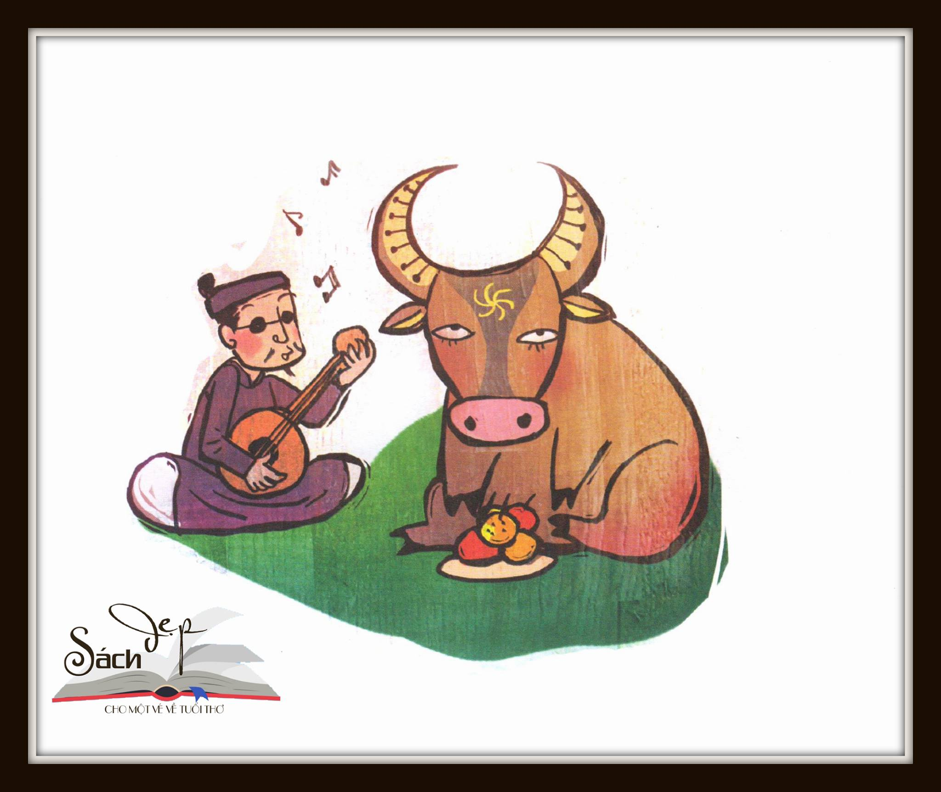
Đàn gảy tai trâu

3.4. Sân khấu hóa tác phẩm văn học
-Hình thức này, mỗi đội sẽ diễn xuất một hoạt cảnh sân khấu được chuyển thể từ một tác phẩm (đoạn trích) có trong chương trình Ngữ Văn của toàn cấp. BGK sẽ đánh giá khả năng diễn xuất và sự sáng tạo độc đáo của các đội chơi.
-Đây là hình thức hấp dẫn nhất bởi thông qua hoạt động này các em có được những trải nghiệm thú vị, được hóa thân thành các nhân vật trong tác phẩm, được sống cùng tác phẩm,được cảm nhận sâu sắc ý nghĩa thông điệp nhân văn mà tác phẩm muốn gửi đến người đọc. Sân khấu ở đây vừa là sàn diễn, nhưng đồng thời cũng là lớp học, nơi các em được thỏa sức sáng tạo và bộc lộ cá tính của mình. Đồng thời trong quá trình chuẩn bị các em phát huy được năng khiếu, ý tưởng sáng tạo, kĩ năng làm việc nhóm...Bên cạnh đó, các em có dịp giao lưu, chia sẻ những kỉ niệm đẹp với bạn bè, thầy cô.Vì thế HS rất hào hứng với hoạt động này. Nhờ vậy mà việc học văn trở nên nhẹ nhàng, thú vị hơn.Mục đích của hoạt động ngoại khóa nàycòn hướng đến giáo dục HS tình yêu quê hương đất nước, yêu cội nguồn dân tộc, tình yêu thương con người, biết quý trọng những giá trị truyền thống tốt đẹp của cha ông, biết lẽ phải, biết phân biệt cái xấu, cái tốt...Bởi các tác phẩm văn học được đưa vào nhà trường không chỉ có giá trị thẩm mĩ, giá trị văn học mà còn còn mang những giá trị nhân văn.
Dưới sự hướng dẫn của GV, một số tác phẩm được các em chuyển thể thành kịch bản diễn như: “Ông Giuốc- Đanh mặc lễ phục” (Trích Trưởng giả học làm sang của Mô-li-e ) hay “Thầy bói xem voi”, “Vua Hùng kén rể”chuyển thể từ truyền thuyết “ Sơn Tinh, Thủy Tinh”. ....
*Đội 1: Diễn kịch: “Thầy bói xem voi”
Các em ạ! Truyện ngụ ngôn là một thể loại đem đến những bài học đối nhân xử thế, thông qua những hình tượng cụ thể sinh động.Đằng sau những câu chuyện hóm hỉnh là những bài học, những triết lí sống sâu sắc mà tác giả dân gian muốn gửi đến chúng ta.“ Thầy bói xem voi” là một câu chuyện như thế. Chúng ta cùng thưởng thức hoạt cảnh “Thầy bói xem voi” qua sự diễn xuất của đội 1...
Câu chuyện đã khép lại, cô hi vọng các em đã rút ra cho mình bài học bổ ích từ câu chuyện trên để đừng bao giờ như những thầy bói xem voi trong câu chuyện trên nhé.
*Đội 2: Diễn vở kịch : “Vua Hùng kén rể” chuyển thể từ truyền thuyết
“ Sơn Tinh, Thủy Tinh”.
Vâng, câu chuyện khép lại đã mang đến cho chúng ta thấy được ước mơ của ông cha ta trong việc chế ngự thiên tai.
*Đội 3:Thể hiện trích đoạn:“Ông Giuốc-Đanh mặc lễ phục” (Trích “Trưởng giả học làm sang” của Mô-li-e) .
Vâng, Đến với văn học Pháp, ta không thể không nhắc tới nhà soạn kịch nổi tiếng thế giới Mô-li-e với vở hài kịch bất hủ “Trưởng giả học làm sang”. Kính mời quí thầy cô cùng các em thưởng thức trích đoạn “Ông Giuốc- đanh mặc lễ phục”qua sự diễn xuất của đội 3....
Các em ạ! Vở hài kịch khép lại nhưng lại mở ra cho mỗi chúng ta bài học sâu sắc trong cuộc sống.Thiếu học thức, thiếu hiểu biết về mọi vấn đề trong cuộc sống sẽ dễ bị người khác trêu đùa, giễu cợt, thậm chí là bị lừa gạt và biến thành trò cười cho thiên hạ. Mỗi chúng ta ngồi đây hãy cùng nhau cố gắng học tập và rèn luyện để không bị trở thành ông Giuốc - đanh thứ 2, thứ 3 ... nhé.
Tóm lại, các hình thức ngoại khóa văn học trên là một sân chơi bổ ích thu hút các em HS giao lưu, học hỏi, nâng cao hiểu biết của bản thân về lĩnh vực văn học. Từ đó góp phần nâng cao hứng thú của HS đối với môn học. Đồng thời nâng cao chất lượng dạy và học bộ môn Ngữ văn trong nhà trường.

III. KẾT LUẬN VÀ KHUYẾN NGHỊ

1.KẾT LUẬN
Sau khi thực hiện đề tài, tôi nhận thấyHĐNK văn học đem lạị hiệu quả rất lớn:
- Đây là hoạt động thu hút được nhiều HS tham gia.
- HS không những nắm vững kiến thức bộ môn mà còn phát huy được năng khiếu bản thân. Điều quan trọng nhất là các em hứng thú hơn trong học tập và đặc biệt tạo được sự gần gũi, thân thiện giữa thầy với trò, giữa trò với trò.
-Từ đó mà chất lượng học tập của các em cũng được nâng cao rõ rệt.
Tôiđã tiến hành điều tra để so sánh, đối chứng với trước và sau khi thực hiện đề tài, kết quả được thể hiện ở bảng so sánh sau:
Tiêu chí  khảo sát | Sĩ số | Trước khi thực hiện  đề tài | Sau khi thực hiện  đề tài
Hứng thú học văn | 281 | 70 HS = 24,9 % | 197 HS = 70,1%
Kết quả học tập | 281 | Giỏi : 28 HS = 10%  Khá: 120 HS = 42,7%  TB: 119 HS= 42,3%  Yếu: 14 HS = 5,0% | Giỏi : 39 HS = 13,9%  Khá: 123HS = 43,8%  TB: 109 HS = 38,7%  Yếu: 10HS =3,6 %
Nhìn vào bảng so sánh trên ta thấy, sau khi thực hiện đề tài HĐNK văn học: số HS khá, giỏi tăng còn HS yếu giảm. Có được kết quả đó không thể không kể đến vai trò của HĐNK văn học.
-Mặt khác, GV cũng phát huy tính sáng tạo trong giảng dạy, từ đó góp phần rèn
kĩ năng sống, giáo dục nhân cách cho HS.

2.KHUYẾN NGHỊ
Việc tổ chức ngoại khóa văn học cho HS là một hoạt động chuyên môn bổ ích, lí thú,thiết thực và có tính khả thi, góp phần nâng cao hiệu quả dạy học theo phương pháp mới hiện nay.Tuy nhiện, để phát huy có hiệu quả các buổi HĐNK văn học, đồng thời để góp phần cải thiện tình trạng ngại học văn của HS hiện nay, thiết nghĩ chúng ta cần giải quyết tốt các vấn đề sau :
- Đối với Sở GD và PGD: cần định hướng chuyên môn cho các nhà trườngnên đưaHĐNK văn học vào kế hoạch dạy học.Có như vậy thì HĐNK văn học ở các nhà trường mới được duy trì thường xuyên và có hiệu quả.
- Đối với nhà trường: cần quan tâm hỗ trợ kinh phí cho các buổi HĐNK văn học để thúc đẩy hoạt động này thực hiện có hiệu quả. Coi HĐNK văn học là mặt không thể thiếu, cùng với các giờ học chính khóa giúp củng cố và bổ sung kiến thức, giáo dục năng khiếu, giáo dục nhân cách sống cho HS.
- Đối với giáo viên dạy: Cần có sự đầu tư công phu về nội dung và hình thức tổ chức: Nội dung, hình thức tổ chức phải mang tính khoa học, thiết thực, có sức thu hút, phù hợp với đặc điểm tâm sinh lí và khả năng của HS. Đồng thời phải có kế hoạch chuẩn bị phù hợp để không ảnh hưởng đến các hoạt động chính khóa.
Trên đây là biện pháp mà tôi đã thực hiện nhằm cải thiện tình trạng thiếu hứng thú học văn đối với HS trường tôi đang công tác.Có thể còn có những hạn chế nhưng đó là sự nỗ lực của cá nhân tôi cùng với các đồng chí trong tổ phối hợp thực hiện. Rất mong được sự góp ý, rút kinh nghiệm của các bạn bè đồng nghiệp để hoạt động này thực sự góp phần nâng cao chất lượng giảng dạy và học tập môn Ngữ Văn ở trường THCS.
Tôi xin chân thành cảm ơn!
CAM ĐOAN
Tôi xin cam đoan để tài sáng kiến kinh nghiệm này do tôi tự viết, không sao chép của bất kỳ ai. Nếu sai tôi xin hoàn toàn chịu trách nhiệm.

Ngày 5 tháng 7 năm 2020
Tác giả

Chu Thị Lý

IV. TÀI LIỆU THAM KHẢO

1.Sáchgiáo khoa Ngữ Văn 6,7,8,9 NXB Giáo Dục Việt Nam
2.Sách giáo khoa Âm Nhạc 6,7,8,9 , NXB Giáo Dục Việt Nam
3.Nguyễn Khắc Oánh , Giáo trình bồi dưỡng Công tác Đội thiếu niên tiền phong Hồ Chí Minh, NXB Hà Nội 2010
4. Nghị quyết của Ban chấp hành Trung ương Đảngkhóa VII.
5. Bộ Giáo dục và đào tạo, Hoạt động giáo dục ngoài giờ lên lớp, NXB Giáo dục Việt Nam 2006
6.Bộ Giáo dục và Đào tạo. Chương trình giáo dục phổ thông môn Ngữ Văn. NXBGiáo dục 2006
7.Phan Trọng Luận. Phương pháp dạy học văn, NXB Đại học quốc gia 1996.
8. Đỗ Ngọc Thống tổng chủ biên.Dạy học phát triển năng lực môn Ngữ văn Trung học phổ thông.NXB Đại học sư phạm.

MỤC LỤC
I. ĐẶT VẤN ĐỀ 1
1. LÍ DO CHỌN ĐỀ TÀI 1
2. MỤC ĐÍCH NGHIÊN CỨU 1
3. ĐỐI TƯỢNG NGHIÊN CỨU 1
4. PHƯƠNG PHÁP NGHIÊN CỨU 1
5. PHẠM VI VÀ THỜI GIAN NGHIÊN CỨU 2
II. GIẢI QUYẾT VẤN ĐỀ 3
1.NHỮNG NỘI DUNG LÍ LUẬN LIÊN QUAN ĐẾN HOẠT ĐỘNG GIÁO DỤC NGOẠI KHÓA 3
1.1. Hoạt động ngoại khóa là gì? 3
1.2.Hoạt động ngoại khóa văn học 3
1.3.Mục đích của hoạt động ngoại khóa văn học 3
2. CƠ SỞ THỰC TIỄN: THỰC TRẠNG DẠY, HỌC VĂN Ở TRƯỜNG THCS HIỆN NAY. 3
2.1.Từ phía GV: 3
3. GIẢI PHÁP THỰC HIỆN 4
3.1. Thi tìm hiểu kiến thức Ngữ văn 4
3.2. Đố vui văn học 7
3.3 Trò chơi “ Đuổi hình bắt chữ” 8
3.4. Sân khấu hóa tác phẩm văn học 13
III. KẾT LUẬN VÀ KHUYẾN NGHỊ 15
1. KẾT LUẬN 15
2. KHUYẾN NGHỊ 15
IV. TÀI LIỆU THAM KHẢO 17

